版本号：第一版
基于Unet的肝脏分割项目
概要设计说明
目录
一、 引言 1
1.编写目的 1
2.参考资料 1
二、任务概述 1
1.目标 2
2.运行环境 2
3.条件与限制 2
三、总体设计 2
1.处理流程 2
2.功能分配 3
四、运行设计 3
1.运行模块的组合 3
五、出错处理设计 3
1.出错信息 3
2.出错处理对策 3
六、安全保密设计 3
七、维护设计 3

- 引言
1 .编写目的
从该阶段开发正式进入软件的实际开发阶段，本阶段完成系统的大致设计并明确系统的数据结构与软件结构。在软件设计阶段主要是把一个软件需求转化为软件表示的过程，这种表示只是描绘出软件的总的概貌。本概要设计说明书的目的就是进一步细化软件设计阶段得出的软件总体概貌，把它加工成在程序细节上非常接近于源程序的软件表示。编制对的目的是说明对程序的设计考虑，包括程序系统的基本处理。流程、程序系统的组织结构、模块划分、功能分配、接口设计。运行设计、数据结构设计和出错处理设计等，为程序的详细设计提供基础。
2.参考资料
《软件工程》-陆惠恩-编著-人民邮电出版社

二、任务概述
1.目标
该阶段目的在于明确系统的数据结构和软件结构，此外总体设计还将给出内部软件和外部系统部件之间的接口定义，各个软件模块的功能说明，数据结构的细节以及具体的装配要求。
2.运行环境
软件基本运行环境为Windows环境。
3.条件与限制
为了评价该设计阶段的设计表示的“优劣程度”，必须遵循以下几个准则：
1.软件设计应当表现出层次结构，它应巧妙地利用各个软件部件之间的控制关系。
2.设计应当是模块化的，即该软件应当从逻辑上被划分成多个部件，分别实现各种特定功能和子功能。
3.设计最终应当给出具体的模块（例如子程序或过程），这些模块就具有独立的功能特性。
4.应当应用在软件需求分析期间得到的信息，采取循环反复的方法来获得设计。

三、总体设计
1.处理流程
软件的总体处理数据流程如下图：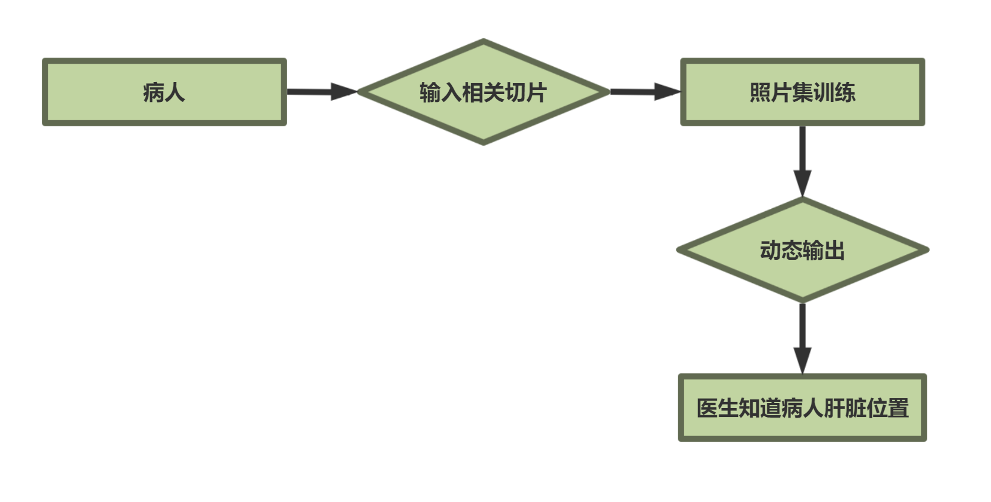
2.功能分配
从软件的结构中可以看出，病人输入的照片可以由右边界面输出动态肝脏位置图。从而让医生能够明确看到其肝脏的位置。

四.运行设计
1.运行模块的组合
具体软件的运行模块组合为程序单窗口的运行环境，各个模块在软件运行过程中能较好的交换信息，处理数据。
运行控制：
软件运行时有较友好的界面，基本能够实现用户的数据处理要求。
运行时间：
软件的运行时间基本可以达到用户所提出的要求。

五、出错处理设计
1.出错信息
在病人输入照片后医生会无法看到病人的动态肝脏图片。
2.出错处理对策
再一次进行输入图片的操作。

六、安全保密设计
系统安全保密性较高。

七、维护设计
由于软件范围较小没有外加维护模块，因为维护工作比较简单，仅靠界面的一些基本维护

